АДМИНИСТРАЦИЯ
НЕФТЕЮГАНСКОГО РАЙОНА

постановление

10.04.2019 | № 789-па
г.Нефтеюганск

О подготовке документации по планировке межселенной территории
для размещения линейного объекта: «Обустройство Верхнесалымского месторождения. Цех выбраковки НКТ»

В соответствии со статьей 45, пунктом 16 статьи 46 Градостроительного кодекса Российской Федерации, Федеральным законом от 06.10.2003 № 131-ФЗ
«Об общих принципах организации местного самоуправления в Российской Федерации», Уставом муниципального образования Нефтеюганский район, постановлением администрации Нефтеюганского района от 15.10.2018 № 1732-па-нпа «Об утверждении порядка подготовки документации по планировке территории, разрабатываемой на основании решения Главы Нефтеюганского района и порядка принятия решения об утверждении документации по планировке территории Нефтеюганского района», на основании заявления общества с ограниченной ответственностью «Альянс-Инжиниринг» (далее – ООО «Альянс-Инжиниринг»)
от 13.03.2019 № 18-03/19 п о с т а н о в л я ю:

- Подготовить проект планировки территории (далее – Документация)
для размещения объекта: «Обустройство Верхнесалымского месторождения. Цех выбраковки НКТ» в соответствии со схемой размещения объекта (приложение № 1).
- Утвердить задание на разработку документации по планировке территории для размещения объекта: «Обустройство Верхнесалымского месторождения.
Цех выбраковки НКТ» (приложение № 2).
- Рекомендовать ООО «Альянс-Инжиниринг» осуществить подготовку Документации для размещения объекта, указанного в пункте 1 настоящего постановления, и представить подготовленную Документацию в департамент градостроительства и землепользования администрации Нефтеюганского района
на проверку.
- Департаменту градостроительства и землепользования администрации Нефтеюганского района (Калашников А.Д.):
  - Организовать учет предложений от физических и юридических лиц
о порядке, сроках подготовки и содержании Документации.
  - Осуществить проверку подготовленной на основании настоящего постановления Документации в течение 30 дней со дня поступления Документации
в департамент градостроительства и землепользования администрации района
на соответствие требованиям пункта 10 статьи 45 Градостроительного кодекса Российской Федерации.
- Настоящее постановление подлежит опубликованию в газете «Югорское обозрение» и размещению на официальном сайте органов местного самоуправления Нефтеюганского района.
- Контроль за выполнением постановления возложить на директора
департамента имущественных отношений – заместителя главы Нефтеюганского
района Бородкину О.В.

Глава района Г.В.Лапковская

Приложение № 1
к постановлению администрации Нефтеюганского района
от 10.04.2019 № 789-па

СХЕМА
размещения объекта: «Обустройство Верхнесалымского месторождения. Цех выбраковки НКТ»
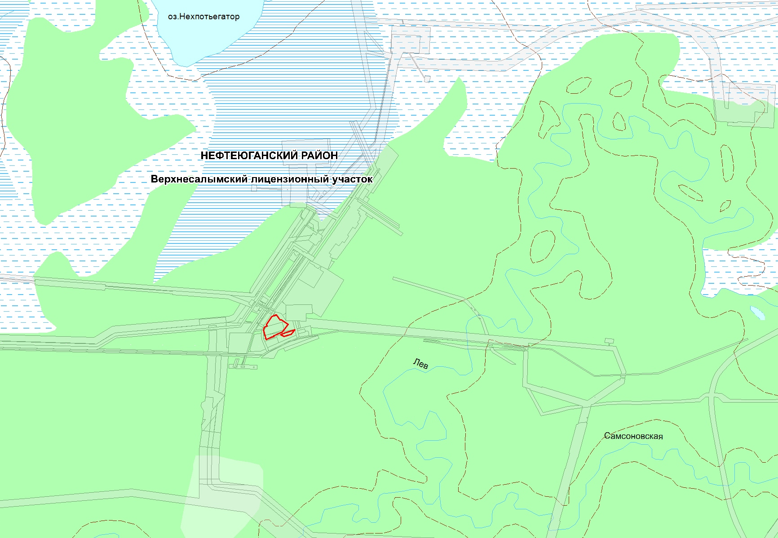

Условные обозначения:
- границы участка проектируемых объектов
- границы лицензионных участков
- земельные участки, предоставленные в аренду
Компании «Салым Петролеум Девелопмент Н.В.»
Категории земель в границах лицензионного участка
- лесные земли (покрытые лесной растительностью)
- нелесные земли (болота)

Приложение № 2
к постановлению администрации Нефтеюганского района
от 10.04.2019 № 789-па

ЗАДАНИЕ
на разработку документации по планировке территории

«Обустройство Верхнесалымского месторождения. Цех выбраковки НКТ»
(наименование территории, наименование объекта (ов) капитального строительства, для размещения которого(ых) подготавливается документация по планировке территории)

Наименование позиции | Содержание
- Вид разрабатываемой документации по планировке территории | Проект планировки территории.
- Инициатор подготовки документации по планировке территории | Нефтеюганский филиал компании «Салым Петролеум Девелопмент Н.В.»;  местонахождение и адрес:628327, РФ, ХМАО-Югра, Нефтеюганский район, пос. Салым, ул. Юбилейная, 15.
- Источник финансирования работ по подготовке документации по планировке территории | За счет собственных средств Компании «Салым Петролеум Девелопмент Н.В.».
- Вид и наименование планируемого к размещению объекта капитального строительства, его основные характеристики | Полное наименование объекта: «Обустройство Верхнесалымского месторождения Цех выбраковки НКТ».  Проектом предусмотрено строительство следующих объектов:  «Площадка для хранения блочного оборудования»  «Площадка весового контроля»  «Площадка накопления товарно-материальных ценностей»  «Площадка для хранения блочного оборудования №2»  «Площадка накопления демонтированного оборудования».
- Населенные пункты, поселения, городские округа, муниципальные районы, в отношении территорий которых осуществляется подготовка документации по планировке территории | Муниципальное образование Нефтеюганский район Ханты-Мансийского автономного округа – Югры Тюменской области.
- Состав документации по планировке территории | Документацию по планировке территории выполнить в соответствии со ст.42 Градостроительного кодекса РФ, постановления Правительства Ханты-Мансийского автономного округа - Югры от 13.06.2007 №153-п «О составе и содержании проектов планировки территории, подготовка которых осуществляется на основании документов территориального планирования Ханты-Мансийского автономного округа – Югры, документов территориального планирования муниципальных образований автономного округа».  Проект планировки территории должен состоять из основной (утверждаемой) части и материалов по ее обоснованию.  1. Основная часть проекта планировки территории включает в себя:  раздел 1 «Проект планировки территории. Графическая часть»;  раздел 2 «Положение о размещении линейных объектов».  Раздел 1 «Проект планировки территории. Графическая часть» должен быть представлен в виде чертежа (чертежей), выполненного на цифровом топографическом плане, соответствующем требованиям, установленным федеральным органом исполнительной власти, осуществляющим функции по выработке и реализации государственной политики и нормативно-правовому регулированию в сфере строительства, архитектуры, градостроительства.  Раздел 1 «Проект планировки территории. Графическая часть» включает в себя:  чертеж или чертежи планировки территории, на которых отображаются:  а) красные линии. Порядок установления и отображения красных линий, обозначающих границы территорий, занятых линейными объектами и (или) предназначенных для размещения линейных объектов, устанавливается федеральным органом исполнительной власти, осуществляющим функции по выработке и реализации государственной политики и нормативно-правовому регулированию в сфере строительства, архитектуры, градостроительства;  б) границы существующих и планируемых элементов планировочной структуры;  в) границы зон планируемого размещения объектов капитального строительства;  Раздел 2 «Положение о размещении объекта капитального строительства» должен содержать следующую информацию:  2) положение о характеристиках планируемого развития территории, в том числе о плотности и параметрах застройки территории (в пределах, установленных градостроительным регламентом), о характеристиках объектов капитального строительства жилого, производственного, общественно-делового и иного назначения и необходимых для функционирования таких объектов и обеспечения жизнедеятельности граждан объектов коммунальной, транспортной, социальной инфраструктур, в том числе объектов, включенных в программы комплексного развития систем коммунальной инфраструктуры, программы комплексного развития транспортной инфраструктуры, программы комплексного развития социальной инфраструктуры и необходимых для развития территории в границах элемента планировочной структуры. Для зон планируемого размещения объектов федерального значения, объектов регионального значения, объектов местного значения в такое положение включаются сведения о плотности и параметрах застройки территории, необходимые для размещения указанных объектов, а также в целях согласования проекта планировки территории в соответствии с частью 12.7 статьи 45 настоящего Кодекса информация о планируемых мероприятиях по обеспечению сохранения применительно к территориальным зонам, в которых планируется размещение указанных объектов, фактических показателей обеспеченности территории объектами коммунальной, транспортной, социальной инфраструктур и фактических показателей территориальной доступности таких объектов для населения;  3) положения об очередности планируемого развития территории, содержащие этапы проектирования, строительства, реконструкции объектов капитального строительства жилого, производственного, общественно-делового и иного назначения и этапы строительства, реконструкции необходимых для функционирования таких объектов и обеспечения жизнедеятельности граждан объектов коммунальной, транспортной, социальной инфраструктур, в том числе объектов, включенных в программы комплексного развития систем коммунальной инфраструктуры, программы комплексного развития транспортной инфраструктуры, программы комплексного развития социальной инфраструктуры.  Раздел 3 «Материалы по обоснованию проекта планировки территории. Графическая часть» должны содержать:  1) карту (фрагмент карты) планировочной структуры территорий поселения, городского округа, межселенной территории муниципального района с отображением границ элементов планировочной структуры;  4) схему организации движения транспорта (включая транспорт общего пользования) и пешеходов, отражающую местоположение объектов транспортной инфраструктуры и учитывающую существующие и прогнозные потребности в транспортном обеспечении на территории, а также схему организации улично-дорожной сети;  5) схему границ территорий объектов культурного наследия;  6) схему границ зон с особыми условиями использования территории;  8) схему, отображающую местоположение существующих объектов капитального строительства, в том числе линейных объектов, объектов, подлежащих сносу, объектов незавершенного строительства, а также проходы к водным объектам общего пользования и их береговым полосам;  13) схему вертикальной планировки территории, инженерной подготовки и инженерной защиты территории, подготовленную в случаях, установленных уполномоченным Правительством Российской Федерации федеральным органом исполнительной власти, и в соответствии с требованиями, установленными уполномоченным Правительством Российской Федерации федеральным органом исполнительной власти;  Разбивочный чертеж красных линий  Схема размещения инженерных сетей и сооружений  Раздел 4 «Материалы по обоснованию проекта планировки территории. Пояснительная записка» содержит:  3) Описание природно-климатических условий территории, в отношении которой разрабатывается проект планировки территории  обоснование определения границ зон планируемого размещения объектов капитального строительства;  Ведомость пересечений границ зон планируемого размещения объекта (объектов) с сохраняемыми объектами капитального строительства (здание, строение, сооружение, объект, строительство которого не завершено), существующими и строящимися на момент подготовки проекта планировки территории  Информация о необходимости осуществления мероприятий по защите территории от чрезвычайных ситуаций природного и техногенного характера, в том числе по обеспечению пожарной и гражданской обороне  Информация о необходимости осуществления мероприятий по охране окружающей среды  Обязательным приложением к разделу 4 «Материалы  по обоснованию проекта планировки территории. Пояснительная записка» являются:  а) материалы и результаты инженерных изысканий, используемые при подготовке проекта планировки территории, с приложением документов, подтверждающих соответствие лиц, выполнивших инженерные изыскания, требованиям части 2 статьи 47 Градостроительного кодекса Российской Федерации (далее - Кодекс);  в) исходные данные, используемые при подготовке проекта планировки территории;  г) решение о подготовке документации по планировке территории с приложением задания;  д) информация об отсутствии объектов культурного наследия в границах территории, в отношении которой осуществляется подготовка проекта планировки (при необходимости).  Проект межевания территории не предусмотрен.

